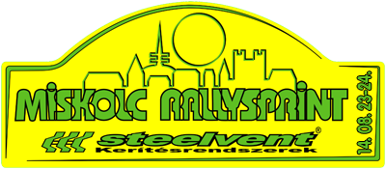

RENDSZÁM ÉS ADATVÉDELMI NYILATKOZAT

ITINER ÁTVÉTELKOR AZ ÁTVÉTEL HELYSZÍNÉN A MELLÉKELT NYILATKOZATI LAPOT LE KELL ADNI KITÖLTVE, ALÁÍRVA!

VERSENY NEVE: STEELVENT MISKOLC RALLYSPRINT Miskolc, 2014. augusztus 23-24. NEVEZŐ EGYESÜLET: …………………………………………….….

VERSENYZŐK NEVE: 1. Versenyző: ……………………………….

2. Versenyző: ……………………………….

Visszaigazolt rajtszám:

A PÁLYABEJÁRÁSON HASZNÁLT GÉPKOCSI ADATAI:

FORGALMIRENDSZÁM:

Tulajdonos neve:…………………………………………….. Tulajdonos lakcíme:………………………………………….

A VERSENYEN HASZNÁLANDÓ SZERVIZJÁRMŰ ADATAI:

1. SZERVIZJÁRMŰ: RENDSZÁM:
Vezető neve:………………………………

Csak Aranylicenccel rendelkező versenyzők
2. SZERVIZJÁRMŰ: RENDSZÁM:
Vezető neve:………………………………

HA TÖBB VERSENYAUTÓNAK SZERVIZEL A CSAPAT, A RAJTSZÁMOKAT ÉS AZ OSZTÁLYT ALÁBBI NÉGYZETEKBE KÉRJÜK BEÍRNI:

Alulírottak hozzájárulunk, hogy a rendező a rendőrségtől személyes adatainkat kikérje, illetve hozzájárulunk, hogy a rendőrség, szabálysértés elkövetése esetén a rendezőnek személyes adatainkat kiadja az 1992.évi LXIII. törvényben - A személyes adatok védelméről és a közérdekű adatok nyilvánosságáról - és az 1994.évi XXXIV. törvényben - A rendőrségről - foglaltakra figyelemmel.
Hozzájárulunk továbbá ahhoz, hogy a GPS rendszer kezelője/üzemeltetője az adatokat a rendezőnek, a versenyvezetőségének illetve az RSB-nek átadja.

2014…………………….

1. versenyző 2. versenyző

